DOŠAŠĆE
JE U TEBI…

Dragi mladi, približilo nam se jedno od ljepših vremena u godini-Došašće!

Pogledajte što vam svaki dan donosi, što možete napraviti, kako možete činiti dobra djela i kako
drugome uljepšati vrijeme iščekivanja
Božića i rođenje Isusa!

DANAS SE TRUDI BITI TOČAN!

ULJEPŠAJ NEKOME DAN TAKO DA GA ZAGRLIŠ, UTJEŠIŠ, KAŽEŠ TOPLU RIJEČ. POBRINI SE DA DANAS NITKO BLIZU TEBE NE BUDE TUŽAN!

DANAS ŠTEDI STRUJU I VODU
-MNOGI TO NEMAJU

ZAHVALI SE GOSPOĐAMA SPREMAČICAMA ZA ČISTU ŠKOLU. AKO IMAŠ NEKU SITNICU POKLONI IM U ZNAK ZAHVALNOSTI!

OBRADUJ SVOJE UKUĆANE S NEKIM IZNENAĐENJEM!
DANAS I TI BUDI SV. NIKOLA!

POKUŠAJ BITI ŠTO MANJE NA MOBITELU ILI RAČUNALU.
UMJESTO TOGA DRUŽI SE S PRIJATELJIMA I OBITELJI!

DANAS RAZGOVARAJ U ŠKOLI S ONIMA S KOJIMA SE INAČE NAJMANJE DRUŽIŠ. PROŠIRI SVOJ KRUG PRIJATELJA!
DAJ ŠANSU NEKOME KOME INAČE NE BI!

DANAS NEKA TI BUDE DAN BEZ PSOVKE I RUŽNIH RIJEČI. UKOLIKO TI SE TO DOGODI, PROBAJ NADOKNADITI NEKIM DOBRIM DJELOM!

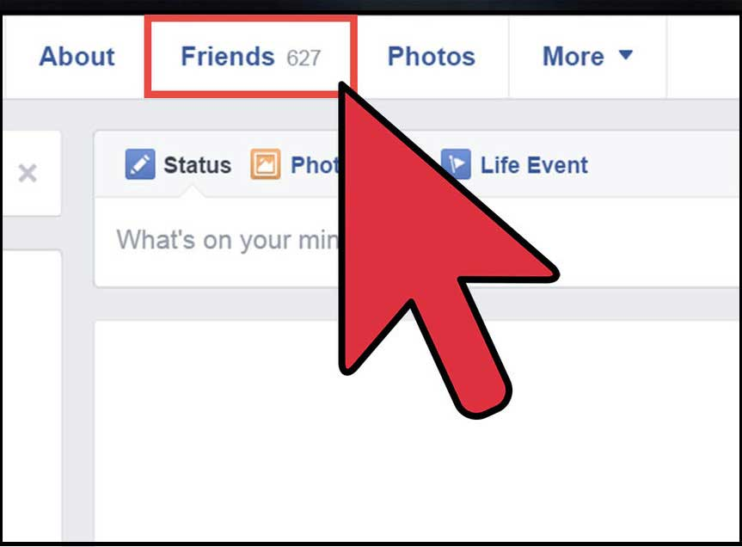
JAVI SE DANAS DRAGIM OSOBAMA KOJIMA SE NISI DUGO JAVIO! NAZOVI IH, NAPIŠI PORUKU ILI SE NAĐI S NJIMA AKO SU TI BLIZU!

DANAS GOVORI SAMO ISTINU I NEMOJ GOVORITI NIŠTA RUŽNO O DRUGIMA!

DANAS UDIJELI NEKOME KOMPLIMENT!

DANAS JE SV. LUCIJA! DANAS POSADI PŠENICU KOJU ĆEŠ NA BADNJAK STAVITI NA OBITELJSKI STOL!

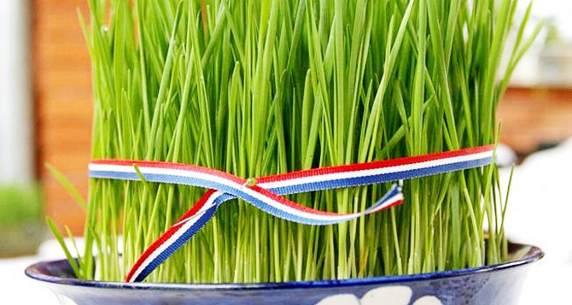

ODI NA ZORNICU I PAŽLJIVO SLUŠAJ
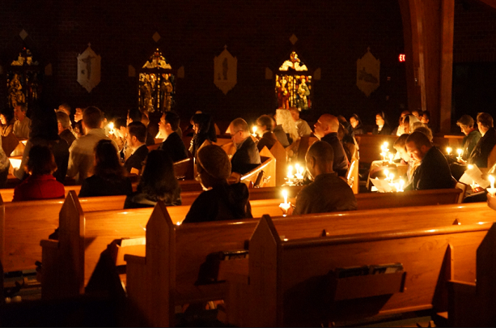
BOŽJU RIJEČ!

DANAS IZDVOJI NEŠTO ZA SIROMAŠNE I DOPRINOSI NEKOJ HUMANITARNOJ AKCIJI!

DANAS MOLI ZA SVE PROFESORE I DJELATNIKE NAŠE ŠKOLE!

INSTALIRAJ SI APLIKACIJU NOVA EVA I DO BOŽIĆA ČITAJ SVAKODNEVNO EVANĐELJE KOJE ĆE TE PIPREMATI ZA BOŽIĆ!

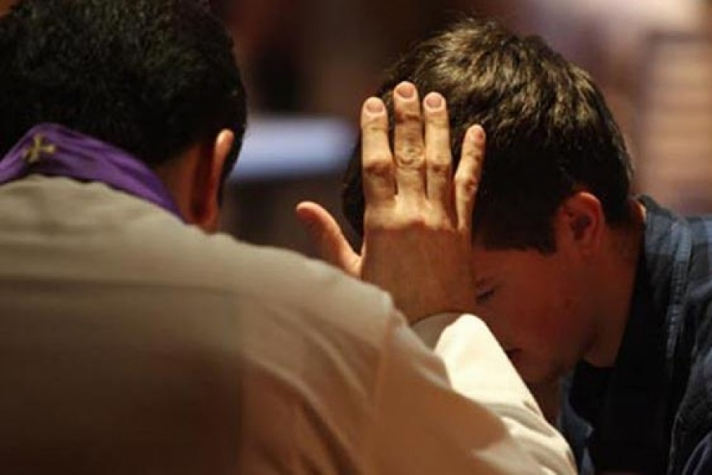
BUDI DOSJETLJIV I RAZVESELJAVAJ DRUGE!

DANAS SLUŠAJ ADVENTSKE PJESME KOJE ĆE TI PRIPREMATI SRCE ZA ISUSOV ODLAZAK!
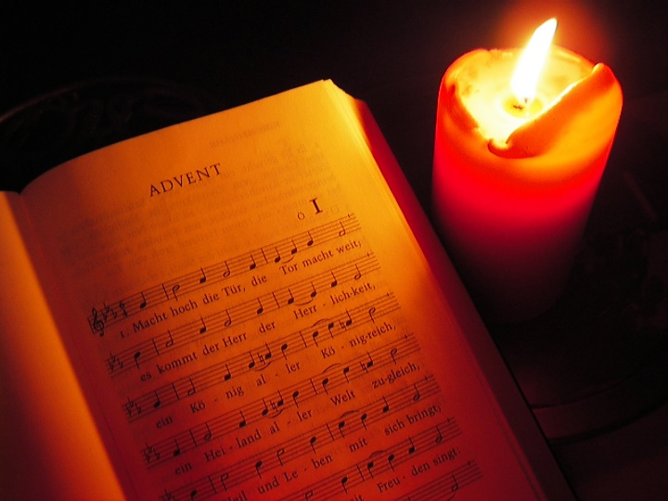

DANAS BUDI PONIZAN I RAZMISLI O SVOJIM SLABOSTIMA. PRVOM PRILIKOM POĐI NA SAKRAMENT ISPOVIJEDI!

PRIPREMI ZA SVOJU OBITELJ I NAJBOLJEG PRIJATELJA NEKO MALO IZNENAĐENJE ZA BOŽIĆ. UČINI TO SVOJIM RUKAMA. NEMOJ KUPOVATI!

POSPREMI SVOJU SOBU I STVARI!
NEKA TE VANJSKI RED UVODI U UNUTARNJI!

DANAS ODVOJI VRIJEME ZA UĆI U CRKVU I PROVEDI BAREM 5 MINUTA PRED UTJELOVLJENIM BOGOM!
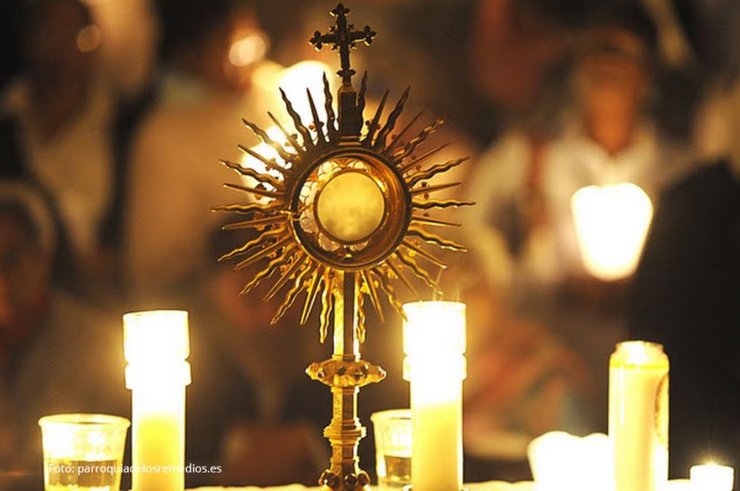

AKO NEMAŠ JASLICE NA INTERNETU NAĐI KAKO IH NAPRAVITI SAM.
NEKA U TVOME OKIĆENOM DOMU ONE ZAUZIMAJU središnje MJESTO!

